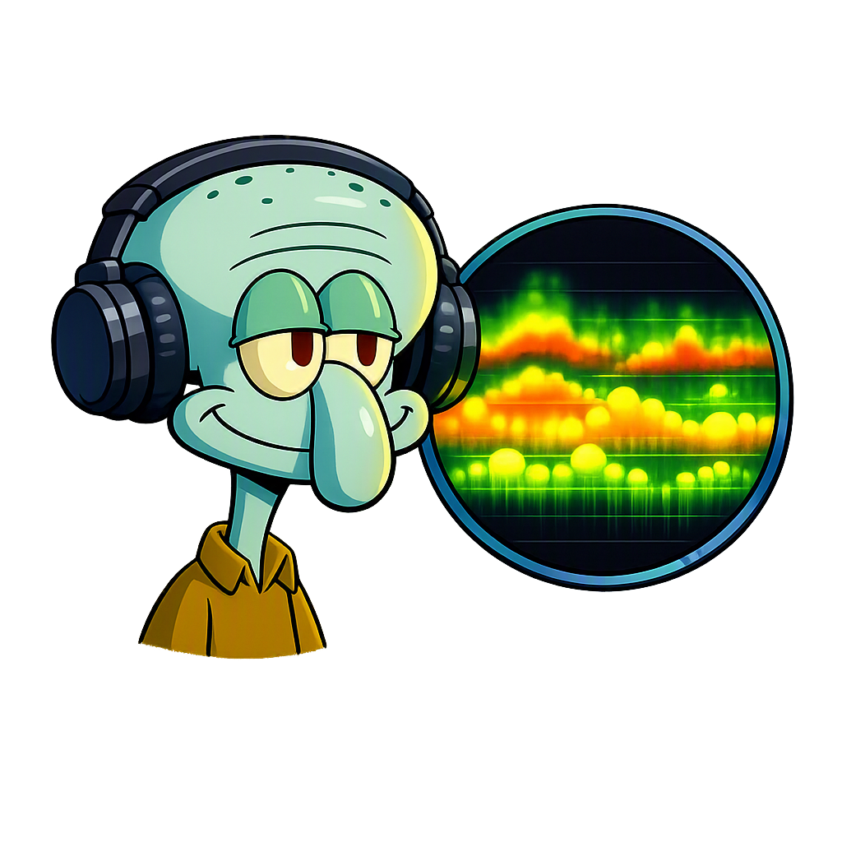
章鱼频谱查看器
Octopus Spectrum Viewer
—— 章鱼出品，必属精品 ——

使 用 说 明 书
版本 1.0.0 ｜ 2026 年 8 月

一、软件简介
章鱼频谱查看器是一款现代化的声学频谱分析软件，其算法设计致敬经典开源项目 Spek 及其活跃分支 Spek-X，并使用 Python + PySide6（Qt6）对界面与交互进行了全面重写与美化。
主要用途：
- 鉴别“假无损”音频：有损编码（MP3/AAC 等）通常会在高频处齐齐截断，转码成 FLAC/WAV 后截断痕迹依然保留，在频谱图上一目了然；
- 观察音频的频率分布、动态范围与底噪特征；
- 查看超声区（20kHz 以上）的隐藏信息与图案；
- 导出精美频谱图用于分享与存档。
软件基于 FFmpeg 解码，几乎支持所有常见音频格式：WAV、FLAC、MP3、M4A(AAC)、OGG、OPUS、APE、WMA、AIFF 等。

二、安装与启动

2.1 安装程序（推荐）
- 下载 章鱼频谱查看器-setup-1.0.0.exe；
- 双击运行，按向导完成安装（可选择创建桌面快捷方式）；
- 从开始菜单或桌面快捷方式启动；安装包自带卸载程序。

2.2 绿色单文件
- 下载 章鱼频谱查看器.exe，免安装，双击直接运行。

2.3 源码运行
需要 Python 3.10+，执行以下命令：
pip install PySide6 numpy av
python run.py
也支持命令行直接打开文件：python run.py 音频文件路径

三、界面介绍
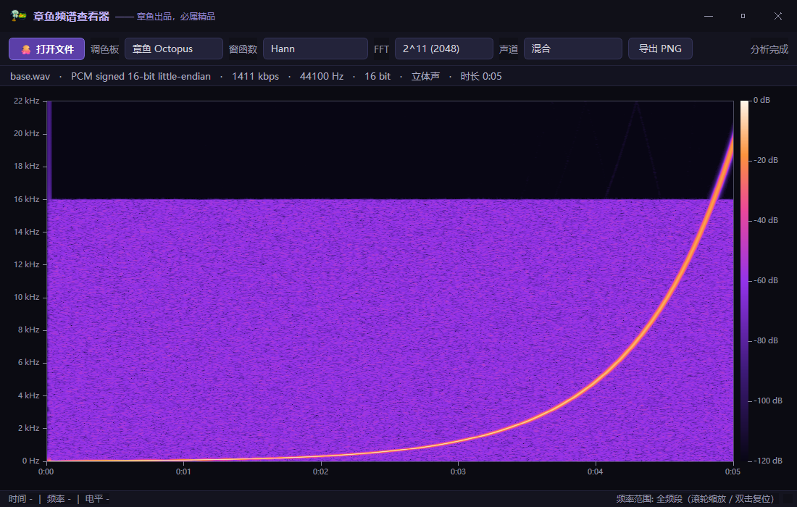
图 1 主界面
界面自上而下分为五个区域：
- 标题栏：软件图标与名称，右侧为最小化 / 最大化 / 关闭按钮；
- 工具栏：打开文件、调色板、窗函数、FFT 大小、声道选择、导出 PNG；
- 信息面板：当前文件的编码格式、码率、采样率、位深、声道数、时长；
- 频谱区：横轴为时间，纵轴为频率，颜色深浅代表该时刻该频率的能量（dB）；左侧为频率刻度尺，下方为时间刻度尺，右侧为调色板色条与 dB 刻度；
- 状态栏：左侧为鼠标悬停读数，右侧为当前频率显示范围。

四、基本操作

4.1 打开音频文件
- 方式一：点击工具栏「🐙 打开文件」按钮选择文件；
- 方式二：将音频文件直接拖入窗口。
打开后软件立即开始分析，频谱图像会逐列“生长”，无需等待全曲分析完毕。

4.2 读取频谱信息
- 将鼠标移到频谱区，出现十字线与读数框，实时显示该点的 时间 / 频率 / 电平(dB)；
- 底部状态栏同步显示相同读数。

4.3 缩放频率轴
- 在频谱区滚动鼠标滚轮：以光标位置为中心放大 / 缩小频率显示范围；
- 双击频谱区：复位为全频段。
该功能用于聚焦观察超声区（20kHz 以上）的隐藏内容。

4.4 调整分析参数
- 调色板：章鱼 Octopus（默认）/ SoX 经典 / 光谱 Spectrum / 灰度 Mono；
- 窗函数：Hann（默认）/ Hamming / Blackman-Harris；
- FFT 大小：2⁸ ~ 2¹⁴（默认 2¹¹ = 2048），数值越大频率分辨率越高、时间分辨率越低；
- 声道：混合（默认）或单独查看某一声道。
除调色板即时生效外，其余参数切换后会自动重新计算。

4.5 导出频谱图
- 点击「导出 PNG」，选择保存位置即可，导出内容与屏幕所见一致。
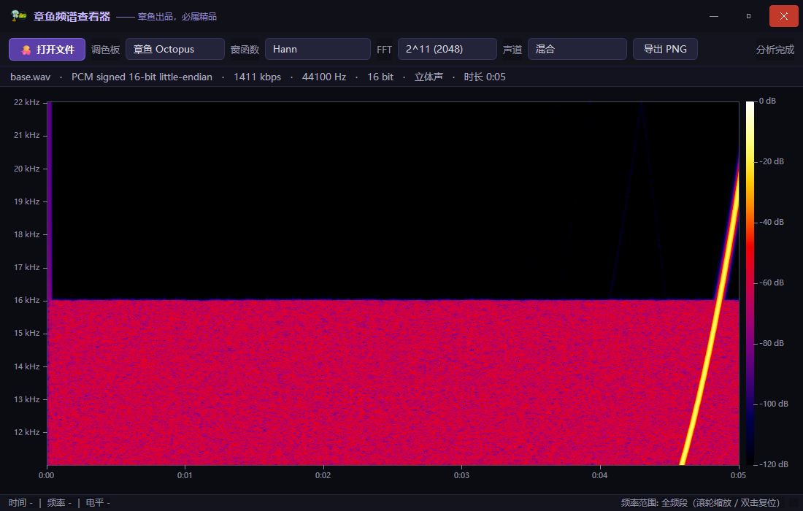
图 2 SoX 经典调色板 + 频率轴缩放（11~22kHz）

五、如何鉴别“假无损”
有损编码为了节省码率会砍掉人耳不敏感的高频成分，典型截断频率：
- MP3 128kbps：约 16kHz 截断；
- MP3 320kbps：约 20kHz 截断；
- AAC 128kbps：约 15~16kHz 截断。
真正的无损音乐（CD 抓轨）频谱通常能自然延伸到 20kHz 以上。若一个 FLAC/WAV 文件的频谱在 16kHz 处出现整齐的“一刀切”，则很可能是由 MP3 等有损格式转码而来。
提示：使用滚轮缩放到 15~22kHz 区间，截断痕迹会更加明显。

六、技术说明
- 解码层：FFmpeg (PyAV)，统一归一化为 float32；
- 分析流水线：列数 = 绘图区像素宽度（像素即数据），时间区间按误差累积均匀分摊，每个像素列内做若干次加窗 FFT 并对幅度取平均；
- FFT：默认 2048 点、1025 频带，hop = 窗长（不重叠），dB 范围 0 ~ -120；
- 渲染：Qt6 QPainter 自绘，NumPy 向量化着色，自适应刻度尺（1/2/5 因子表）；
- 界面框架：PySide6 (Qt6)，无边框深色主题。

七、常见问题
Q1：为什么打开某些文件提示“无法打开文件”？
A：请确认文件未损坏且为音频文件；极少数特殊编码可能不被支持。
Q2：频谱图顶部为什么是空的？
A：说明该音频在对应频率以上没有能量，常见于有损压缩文件（高频被编码器切除）。
Q3：FFT 大小调大后为什么声音细节反而“糊”了？
A：FFT 窗越长，频率越精细但时间越模糊（时频不确定性原理），请按需要在两者之间权衡。
Q4：软件支持哪些操作系统？
A：安装包适用于 Windows 10/11 (64 位)；源码可在 Windows / macOS / Linux 运行。

—— 章鱼出品，必属精品 ——

